Добрый день, уважаемые родители!

Тема нашей недели «Наум-Грамотник»

Предлагаем вместе с ребенком познакомиться с интересными фактами про снег.
Что такое снег?
Снежинки образуются точно так же, как и капельки дождя: из морей и океанов вода испаряется и поднимается на небо, там она остывает и собирается в капельки. Когда очень холодно, капли воды замерзают в кристаллики льда. Они выпадают на землю в виде снега.
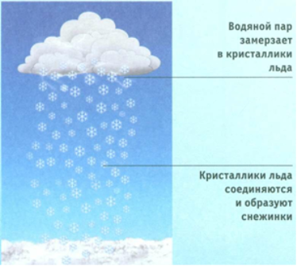
Почему нельзя есть снег?
Каждый взрослый всегда напоминает о правилах ОБЖ, поведения детей на улице. Первым делом нужно запомнить, что необходимо надевать шапку, рукавички и застёгнуться, чтобы холодный воздух не проник под одежду.Но самое главное- нельзя есть снег!Снег имеет свойство собирать на себя пыль. В городской пыли, помимо обычной природной грязи и бактерий, содержится много тяжёлых металлов и других токсичных веществ, которые очень опасны для человека. Съедая снег, человек поглощает все эти токсичные вещества и подвергает свою жизнь опасности отравления.
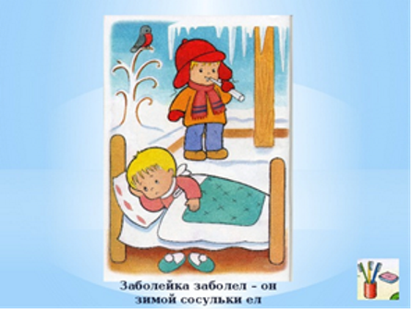
Есть ли на свете одинаковые снежинки?
Больше ста лет назад, когда только появились первые фотоаппараты, один человек по прозвищу “Снежика” решил сфотографировать снежинки под микроскопом. Он сделал 5000 снимков, но ни один узор снежинок так и не повторился. Прошло много лет, а учёные до сих пор спорят: бывают ли одинаковые снежинки. Они даже создали 2 снежинки-близняшки в своей лаборатории, но это всё равно не поставило точку в их споре. Начав очередное исследование, учёные пришли к выводу, что у снежинок может отличаться не только внешний узор, но и внутреннее строение. Это означает, что даже если снежинки одинаковые внешне, то, скорее всего, их внутреннее строение всё равно отличается. Тем самым доказали, что нет абсолютно одинаковых снежинок.
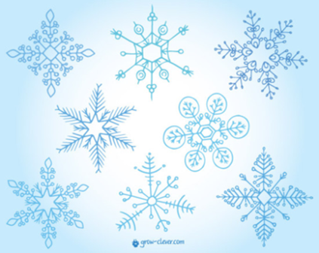
Наблюдаем:
Предложите ребёнку взять снег в руки и рассказать, какой он на ощупь?
Вывод: снег холодный.
Положите снег на белый лист и сравните их по цвету.
Положите снег на черный лист и спросите, видна ли бумага?
Вывод: снег белого цвета и непрозрачный.
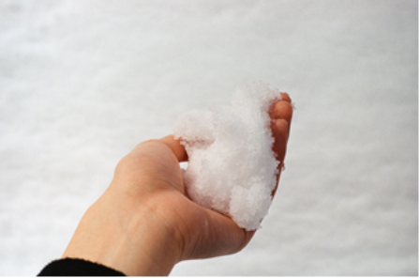
Предложите ребенку взять небольшое количество выпавшего снега в руку и подуйте на него. Он рассыпается.
Вывод: снег рыхлый.
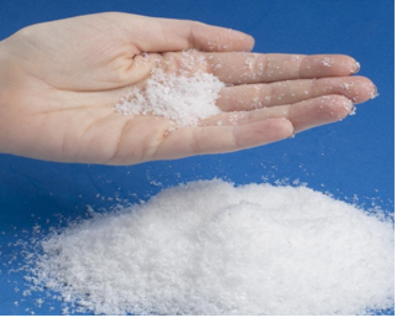
Занесите снег и лёд в теплое помещение.
Докажите, что «белый снег» не означает «чистый снег».
Научите детей делать выводы, можно записывать их в дневник.

Опыты со снегом
Свойства снега.
Определить есть ли у снега запах.
Ход эксперимента:
Взрослый вносит в помещение ёмкости со снегом. Ребенок исследует снег, пытается определить его свойства:
- снег белый, серебристый,
- не имеет запаха,
- холодный,
- лёгкий,
- рассыпчатый, состоит из снежинок,
- тает в тёплом помещении.
Почему тает снег?
Установить зависимость изменений в природе от сезона.
Ход эксперимента:
Взрослый вносит в помещение колобки из снега, размещает их в местах с разной температурой (батарея, подоконник, возле двери, на шкафчике и т.д.). Через некоторое время предлагает ребенку принести колобки. Выясняет, что произошло с ними, почему некоторых нет совсем (в тепле снег превратился в воду).
Чтение русской народной сказки» Снегурочка»
Мы будем очень рады, если наши ответы на вопросы почемучек помогут вам в разговоре с ребенком

